¿Quién está a cargo del procedimiento? El Ministerio de Relaciones Exteriores

Dentro del Ministerio, el GIT de Refugio que hace las veces de secretaría técnica de la Comisión Asesora para la Determinación de la Condición de Refugiado (CONARE), recibe las solicitudes; entrevista a los solicitantes; analiza y estudia los casos; proyecta las resoluciones y autoriza el salvoconducto.

¿Cómo apoya el ACNUR?

El Alto Comisionado de Naciones Unidas para los Refugiados - ACNUR- es un organismo humanitario y apolítico. Está encargado de apoyar a los Estados para proteger a los refugiados y apátridas, y buscar soluciones duraderas para salvaguardar sus derechos y bienestar.

Todo solicitante podrá contactar al ACNUR en cualquier momento para asesorarse sobre su solicitud de protección o de los derechos que le deben ser respetados.

El ACNUR trabaja para garantizar que toda persona que haya huido de su país de origen por motivos fundados pueda ejercer el derecho a solicitar el reconocimiento de la condición de refugiado, encontrar protección en otro país y regresar voluntariamente a su país de origen.

El Derecho Internacional de los Refugiados es el marco jurídico fundamental de las actividades humanitarias del ACNUR.

¿Qué hace la Pastoral Social Programa para Refugiados (SNPS/ACNUR)?

Es la institución que implementa y apoya los programas del ACNUR en el país. Toda persona puede solicitar orientación o atención, sobre todos los temas relacionados con la búsqueda de protección internacional »

en el país.

¿Cuáles son los derechos de los refugiados ?

Los refugiados tienen los mismos derechos que los extranjeros residentes legales, incluyendo el acceso al empleo remunerado, a trabajar por cuenta propia, y a los servicios como la educación y la seguridad social. Así mismo deben gozar de los derechos a no ser discriminado, a la libertad de asociación y a la libertad de movimiento.

Una persona con necesidad de protección internacional no puede ser devuelta, expulsada, extraditada o deportada al territorio de un país donde corra el riesgo de sufrir violaciones a sus derechos humanos. La protección contra la devolución incluye la prohibición de rechazar a un solicitante en la frontera.

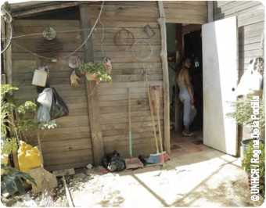¿Cuáles son los derechos de los solicitantes de reconocimiento de la condición de refugiado?

Los solicitantes de reconocimiento de la condición de refugiado tienen derechos fundamentales que deben ser respetados siempre y que se encuentran establecidos en los instrumentos internacionales de derechos humanos y de refugiados firmados por Colombia.

El derecho más importante de los refugiados y los solicitantes es la no devolución al país donde estarían en riesgo.

¿Cuáles son sus obligaciones?

Al igual que cualquier nacional o extranjero, los solicitantes y refugiados están obligados a respetar y cumplir la Constitución, las leyes y los reglamentos, así

como a las personas e instituciones en Colombia.

Direcciones útiles:

Ministerio de Relaciones Exteriores (Bogotá): Calle 10 # 5-51

TeL; (1) 38140 00; (1) 38142 81, e-mail: [refugiados@cancilleria.gov.co](mailto:refugiados@cancilleria.gov.co)

Secretariado Nacional de Pastoral Social (Bogotá): Calle 71 # 11-10, of. 402

TeL: (1) 217 79 79, e-mail: [snpsrefugiados@cec.org.co](mailto:snpsrefugiados@cec.org.co)

ACNUR (Apartadó): Calle 100F# 109-22

TeL: (4) 8287719, e-mail: [colap@unhcr.org](mailto:colap@unhcr.org)

ACNUR (Arauca): Calle 20 # 24 - 68, Barrio las Corocoras

TeL: (7) 8857788; (7) 8857980, e-mail: [colau@unhcr.org](mailto:colau@unhcr.org)

ACNUR (Bogotá): Calle 71 # 12-55

TeL: (1) 546 3666, e-mail: [colbo@unhcr.org](mailto:colbo@unhcr.org)

ACNUR (Buenaventura): Cra.3 # 7-32 Oficina 1302 Edificio Pacific Trade Center TeL: (2) 2423615; (2) 2422067, e-mail: [colbe@unhcr.org](mailto:colbe@unhcr.org)

ACNUR (Cúcuta): Avenida 4E # 6-61 Barrio Sayago,

TeL: (7) 5771035; (7) 5771096, e-mail: [colcu@unhcr.org](mailto:colcu@unhcr.org)

ACNUR (Medellín): Calle 7 #39-215 Ofi. 1301

TeL: (4) 3522795; (4) 3524326, e-mail: [colme@unhcr.org](mailto:colme@unhcr.org)

ACNUR (Mocoa): Calle 12 Carrera 11 esquina. Barrio Obrero

TeL: (8) 4200003, e-mail: [colmo@unhcr.org](mailto:colmo@unhcr.org)

ACNUR (Pasto): Cra. 35A # 18-87

TeL: (2) 7313009; (2) 7313016, e-mail: [colsa@unhcr.org](mailto:colsa@unhcr.org)

ACNUR (Quibdó): Calle 21 # 4 - 82 piso 2

TeL: (4) 6715146, e-mail: [colqu@unhcr.org](mailto:colqu@unhcr.org)

ACNUR (Riohacha): Calle 12 # 9-12 piso 2

TeL: (5) 7 27 24 90 ext 107 y 108, e-mail: [colri@unhcr.org](mailto:colri@unhcr.org)

Fuente: Decreto 1067/2015

UNHCR ACNUR " La Agencia de la ONU

pera los Refugiados

© UNHCR /Regina De la Portilla

Guía para los solicitantes de la condición de refugiado en Colombia

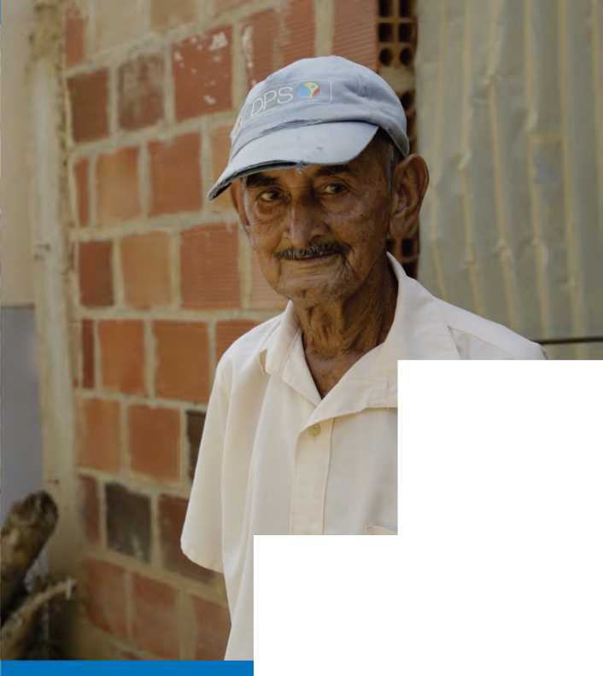

¿Quién es un refugiado?

Un refugiado es una persona que se encuentra fuera del país de su nacionalidad o en el caso de los apátridas, del país de su residencia habitual, a causa de un temor fundado de persecución por motivos de raza, religión, nacionalidad, opinión política o pertenencia a un determinado grupo social y que no pueda, o, a causa de dichos temores, no quiera acogerse a la protección de su país.

Un refugiado también es una persona que se ha visto obligada a salir de su país porque su vida, seguridad o libertad han sido amenazadas por violencia generalizada, agresión extranjera, conflictos internos, violación masiva de los derechos humanos u otras circunstancias que han perturbado gravemente el orden público.

En Colombia, un refugiado también es una persona que tiene razones fundadas para creer que está en peligro de ser sometido a tortura, penas crueles u otros tratos inhumanos o degradantes en caso de que se procediera a la expulsión, devolución o extradición al país de su nacionalidad o, en el caso que carezca de nacionalidad, al país de residencia habitual.

¿Cómo solicitar el reconocimiento

de la condición de refugiado en Colombia?

En frontera, puertos y aeropuertos:

Se deberá presentar la solicitud ante Migración Colombia, quien deberá recibirla y remitirla dentro de las 24 horas siguientes al Ministerio de Relaciones Exteriores.

Cuando la solicitud haya sido admitida por el Ministerio de Relaciones Exteriores, Migración Colombia expedirá gratuitamente un salvoconducto por 5 días hábiles. Dentro de ese plazo se debe ampliar la información sobre la solicitud o ratificar la intención de solicitar el reconocimiento de la condición de refugiado ante el Ministerio de Relaciones Exteriores, a través de cualquier medio físico o electrónico. Si no se cumple con este requisito, el caso puede ser rechazado.

Tras presentar la ratificación, el Ministerio de Relaciones Exteriores autorizará a Migración Colombia expedir un nuevo salvoconducto gratuito hasta por 3 meses prorrogables, o hasta que se tome una decisión final sobre la solicitud.

El solicitante tiene un plazo de dos meses para presentar su solicitud a partir de la fecha de ingreso al país.

En el interior del país:

Se deberá presentar una solicitud por escrito ante el Ministerio de Relaciones Exteriores. Cuando éste admita la solicitud, autorizará a Migración Colombia expedir un salvoconducto gratuito por 3 meses prorrogables hasta que se tome una decisión final sobre la solicitud.

En casos de niños, niñas y adolescentes solicitantes de reconocimiento de la condición de refugiado, se pondrá en conocimiento del Instituto Colombiano de Bienestar Familiar -ICBF- para que brinde el acompañamiento necesario.

El salvoconducto no es un documento de identificación, no es válido para salir del país ni para desplazarse dentro de Colombia. Si se desea hacer esto, es indispensable solicitar autorización al Ministerio de Relaciones Exteriores.

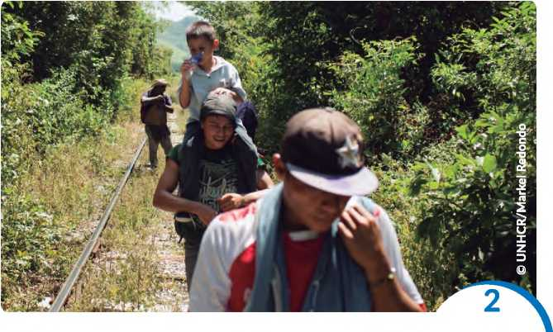

¿Qué debe contener la presentación  
de la solicitud de reconocimiento  
de la condición de refugiado?

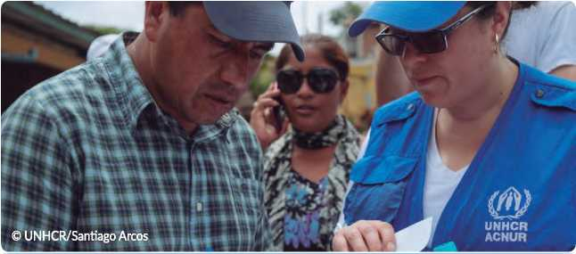



contactado mediante correo electrónico.

* Nombres y apellidos completos del interesado y sus beneficiarios.
* Fotocopia del pasaporte y/o documento de identidad del país de origen o de residencia habitual.
* Si el solicitante no puede aportar la documentación, se recibirá declaración bajo la gravedad del juramento sobre su identidad.
* Fecha y forma de ingreso al país.
* Dirección, número telefónico y/o correo electrónico de contacto. Si cambia de dirección u otro dato de contacto, deberá informarlo al Grupo Interno de Trabajo para la Determinación de la Condición de Refugiado (GIT de Refugio) del Ministerio de Relaciones Exteriores.
* Relato escrito, completo y detallado de los hechos en los cuales apoya su solicitud.
* Documentos que respalden la solicitud, si los tuviere.
* Fotografía reciente a color 3x4 cm, fondo azul.
* Firma del interesado.

• Manifestación expresa sobre su voluntad de ser o no notificado o

La entrevista

La Comisión Asesora para la Determinación de la Condición de Refugiado (CONARE), a través del GIT de Refugio, citará al solicitante a una entrevista personal. La citación se enviará a los datos de contacto que se hayan indicado en la solicitud. Si el solicitante no se presenta a la entrevista, se interpretará que no tiene interés en continuar con el proceso. Por tanto, es muy importante que se mantengan los datos actualizados.

Sobre la respuesta

Si el solicitante es reconocido como refugiado, el Ministerio de Relaciones Exteriores expedirá un documento de viaje y la visa correspondiente. Éste será el único documento válido para salir o ingresar al país. Sucesivamente, Migración Colombia expedirá una cédula de extranjería.

De ser rechazada la solicitud, el solicitante podrá presentar un recurso de reposición dentro de un plazo máximo de 10 días hábiles siguientes a la notificación de la decisión.

Todos los trámites para solicitar reconocimiento de la condición de refugiado son GRATUITOS.

6 UNHCR/Sebastian Rich

